# @用人单位，春季校园招聘活动启动，诚邀您的参与！

[北京工商大学](javascript:void(0);) 2023-02-26 17:44 发表于北京

**尊敬的用人单位：**

感谢贵单位一直以来对北京工商大学毕业生就业工作的大力支持！

北京工商大学是北京市重点建设的高水平研究型大学，现已发展成为理、工、经、管、文、法、艺等学科相互支撑、协调发展的多科性大学，迄今学校已为国家培养了15万余名各级各类专门人才。现学校有数学与统计学院、食品与健康学院、轻工科学技术学院、化学与材料工程学院、生态环境学院、人工智能学院、计算机学院、经济学院、商学院、国际经管学院、电商与物流学院、法学院、马克思主义学院、外国语学院、传媒与设计学院应届毕业生4700余人。

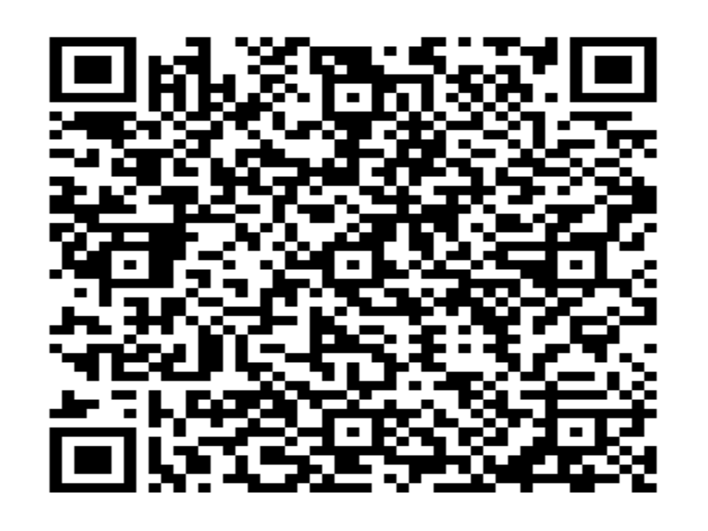

（2023届毕业生生源情况）

为落实党中央、国务院“稳就业”“保就业”决策部署，促进我校2023届毕业生更充分更高质量就业，我校现启动2023年春季校园招聘系列活动，诚挚邀请用人单位来校共商合作、选贤纳才。现将我校2023年春季校园招聘相关工作安排如下：

**一**

**宣讲会**

**（一）线下宣讲会**

1.需提前一周拨打联系电话：010-68988706进行预约。

2.举办时间：由用人单位自行选择。

3.举办地点：根据招聘需求分配场地。

**（二）空中宣讲会**

1.预约平台：北京工商大学就业指导服务网

2.网址：https://gsbys.btbu.edu.cn/

二

**双选会**

**（一）线下双选会**

**1.时间及地点：**

|  |  |  |  |  |
| --- | --- | --- | --- | --- |
| **名称** | **时间** | **场地** | **规模** | **链接** |
| “BJBYS成功就业”——北京工商大学2023届毕业生春季场地双选会1 | 3月1日  13:30-16:30 | 北京高校大学生就业创业指导中心双选会大厅 | 80家 | IMG_258 |
| 北京工商大学2023届毕业生春季综合类双选会1 | 3月15日  13:30-16:30 | 北京工商大学良乡校区文体馆 | 80家 | IMG_259 |
| “BJBYS成功就业”——北京工商大学2023届毕业生春季场地双选会2 | 3月22日  13:30-16:30 | 北京高校大学生就业创业指导中心双选会大厅 | 80家 | IMG_260 |
| 北京工商大学2023届毕业生春季综合类双选会2 | 3月29日  13:30-16:30 | 北京工商大学良乡校区文体馆 | 80家 | IMG_261 |
| 北京工商大学2023届毕业生春季轻化工类双选会 | 4月12日  13:30-16:30 | 北京工商大学阜成路校区东区礼堂 | 50家 | IMG_262 |
| 北京工商大学2023届毕业生春季财经类双选会 | 4月19日  13:30-16:3 | 北京工商大学良乡校区文体馆 | 50家 | IMG_263 |

**2.报名流程：**

（1）报名方式：请您根据不同场次详情链接注册报名。

（2）请您及时关注审核状态及邮箱，通过审核后请您按照邮件要求及时提交入校报备材料。

（3）如有问题可拨打咨询电话：010-68988706。

**3.会务服务：**

（1）本场双选会的参会用人单位信息，将通过北京工商大学就业指导与服务网官网、北京工商大学就业资讯微信平台、校内宣传栏等途径直接传达至毕业生；

（2）双选会当天提供：规格2.0m\*1.0m(一桌、两椅)及会务用品；

（3）本场双选会不收取参会费用。

**4.参会事项：**

（1）易拉宝、招聘海报等各类招聘宣传品请参会单位提前自备（因场地空间有限，易拉宝数量请勿超过2个）；

（2）参展单位签到时间：当日12:30—13:20；

（3）参会人员：为保障参会秩序和会场安全，每单位参会人数不多于2人；

（4）参会单位应遵守国家相关法律、法规，不得以任何形式向求职学生收取任何费用，不得将应聘简历等文本资料遗失在会场；场内外公共区域禁止发放任何材料；

（5）由于校园内场地有限，建议参会单位绿色出行。如需驾车前往，学校将会收取停车费用；

（6）如参会计划调整，请提前7日以上与钟老师联系（68988706）进行变更。

**（二）线上双选会**

1.排期：

（1）举办时间：2023年2月20日（周一）9:00—3月31日（周五）17:00

（2）报名时间：即日起至3月31日

（3）主办单位：北京工商大学

（4）协办单位：智联招聘

2.报名链接：

（1）企业报名链接：

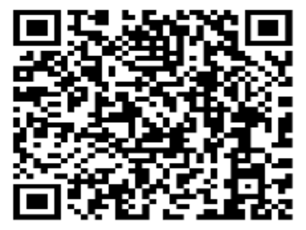

（2）学生报名链接：



（3）公益资料包-海量简历模板：

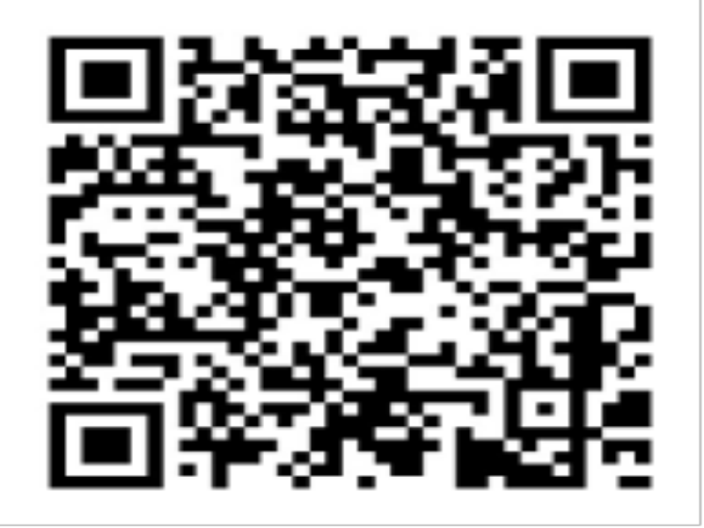

**3.用人单位及学生参与流程：**

（1）企业端：点击访问网址→登陆或注册→注册完成后点击报名→填写相关资料（等待审核）→审核通过后进入企业后台发布职位→查看简历→开始面试

（2）学生端：点击访问网址→登陆或注册→注册完成后点击报名→更新或创建简历→投递岗位→开始面试

※参会详细流程可扫描下方二维码获悉※



**4.注意事项 ：**

（1）本次空中双选会报名、职位发布、简历收取、线上视频面试均为免费。各用人单位可在双选会规定时间内报名及参会。

（2）学校将根据报名情况对报名参会企业进行筛选审核，审核未通过系统会自动下线展位信息，敬请理解。

（3）为保障空中双选会运行秩序和应聘学生的合法权益，本次活动拒绝传销招聘、虚假招聘、委托招聘，参会单位应严格遵守国家相关法律、法规，规范招聘行为，不得以任何形式向求职毕业生收取任何费用，不得以任何非正常渠道和方式与毕业生沟通或干扰其正常学习生活。

（4）如参会单位扰乱招聘秩序或违反招聘承诺，主办方将其纳入失信单位黑名单，并取消招聘资格；如参会单位招聘行为涉嫌违法、违规，主办方将依据法律法规追究其责任。

（5）请用人单位保证提供用人单位资质信息和招聘简章的真实性和准确性，坚决杜绝欺诈行为、虚假信息等，如有违法违规，一经举报和发现，取消参会资格。

（6）学生的信息包括简历、联系方式等只作为本次双选会使用,第三方服务平台保证对学生的信息进行规范管理，未经个人许可绝不外泄。

（7）针对本次空中双选会，如有任何问题可以联系：

智联招聘客服热线：400-885-9898

**三**

**招聘信息发布**

1. 用人单位登录我校就业信息网（网址：https://gsbys.btbu.edu.cn）按要求注册。

 2.审核通过后，用人单位可在平台发布招聘信息或实习信息。

3. 审核结果将以站内信和邮件的形式通知用人单位。

**四**

**联系方式**

联系电话：010-68988706

就业网址：https://gsbys.btbu.edu.cn/

就业微信公众号：BTBU就业资讯平台



**BTBU就业资讯平台**

北京工商大学就业指导中心实时发布最新企业招聘信息、招聘会通知及就业指导中心课堂讲座通知等

1篇原创内容

公众号

​​

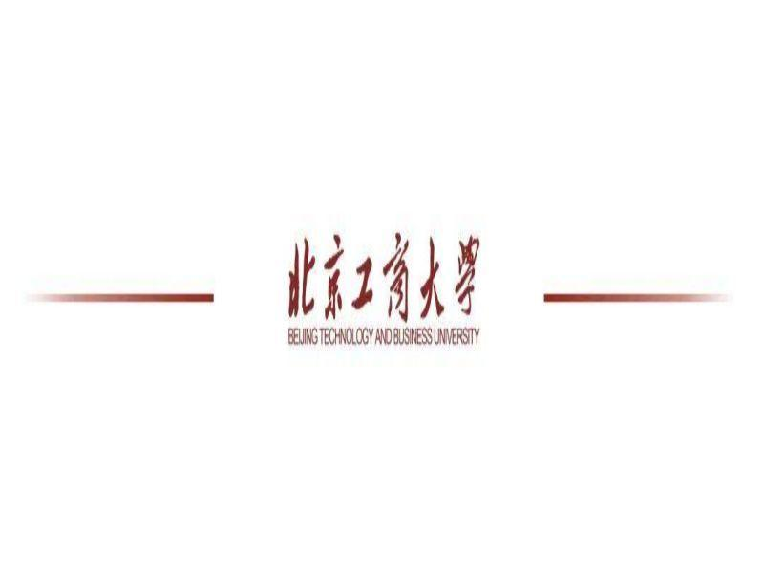

来源丨招生就业处

编辑丨学通社 王微



**北京工商大学**

发布传播权威校园信息、展示呈现北工商校园风采、服务沟通广大师生校友，这里是北京工商大学官方微信公众平台。

876篇原创内容

公众号

官微发布 版权所有

如需转载 敬请联络

期待投稿 欢迎关注

投稿邮箱：btbuwechat@126.com

